Νικολακοπούλου Περσεφόνη
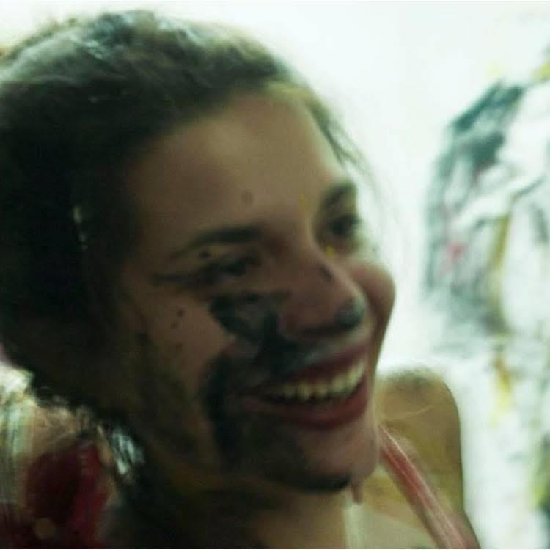

Η Περσεφόνη Νικολακοπούλου είναι εικαστικός και εκπαιδευτικός στην πρωτοβάθμια εκπαίδευση στον Άγιο Νικόλαο Κρήτης. Είναι κάτοχος πτυχίου της Ανωτάτης Σχολής Καλών Τεχνών της Αθήνας και της σχολή Εφαρμοσμένων Τεχνών Ορνεράκης. Αυτή τη στιγμή ολοκληρώνει τις σπουδές της στο Μεταπτυχιακό Πρόγραμμα στην Ιστορία της Τέχνης στο Πανεπιστήμιο του Ρεθύμνου. Επίσης, είναι μέλος της καλλιτεχνικής ομάδας “TheGirls” και της επιμελητικής ομάδας “Ammophila”.

Ράνια Αφεντούλη

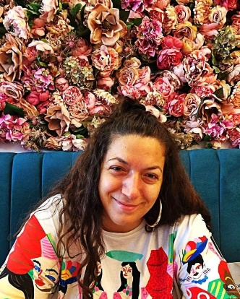
Γεννήθηκε στην Θεσσαλονίκη στις 22 Φεβρουαρίου το 1993. Σπούδασε στη Σχολή Καλών Τεχνών στο Τμήμα Εικαστικών και Εφαρμοσμένων Τεχνών στην Φλώρινα με κατεύθυνση την ζωγραφική. Έχει παρακολουθήσει παράλληλα τα εργαστήρια χαρακτικής,γλυπτικής,σκηνογραφίας,ενδυματολογίας,αγιογραφίας,ψηφιδωτού,κοσμήματος,διακοσμητικών τεχνών, performance κ.α. Στην πτυχιακή της εργασία ασχολήθηκε με την αρμονική ένωση τέχνης και μόδας με την οποία συνεχίζει να ασχολείται ακόμη και σήμερα. Έχει επίσης συμμετάσχει σε 8 επιδείξεις μόδας που διεξάγονται στο Μέγαρο μουσικής και στην Νέα παραλία Θεσσαλονίκης φτιάχνοντας ενδύματα αποκλειστικά από ανακυκλώσιμα υλικά .
Από το 2018 ασχολείται με την διδασκαλία των εικαστικών σε παιδιά.

Γιώργος Σταθόπουλος
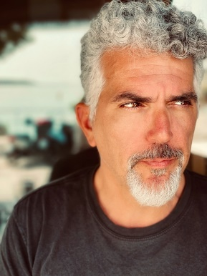

Γιώργος Σταθόπουλος – Ζω στον Άγιο Νικόλαο από το 2009 και εργάζομαι ως παραγωγός και Location Manager σε κινηματογραφικές παραγωγές. Ειδικεύομαι στην προώθηση της Κρήτης ως προορισμό για ξένες και ελληνικές παραγωγές, με έργα όπως το Carte Postale, Moonflower Murders και το Killer Heat στο ενεργητικό μου. Διαθέτω εμπειρία στον συντονισμό γυρισμάτων και τη διαχείριση τοποθεσιών.

